ZRÓB TO SAM!

Tak, czy nie?
Czy te opinie są prawdziwe, czy fałszywe? Odpowiedzi uzasadnij.
1.
Obniżka cen benzyny osłabi wpływ wzrostu ceny rowerów na popyt na motoryn-ki.
2.
Urodzaj zwiększa podaż jabłek; ich cena maleje; wywołane tym zwiększenie się popytu na jabłka może spowodować wzrost ceny.
3.
Popyt jest skrajnie elastyczny, a podaż zupełnie nieelastyczna, więc wszystkie nadwyżki (konsumenta, producenta, całkowita) są równe zeru.
4.
Wprowadzenie ceny minimalnej, która jest wyższa od ceny odpowiadającej rów--nowadze rynkowej, nie zmienia tego, co, jak i dla kogo gospodarka wytwarza.

5.

Na stacji Adam prosi o 50 litrów benzyny, a Ewa o benzynę za 50 złotych. Za-pewne oznacza to, że popyt Adama jest nieelastyczny, a popyt Ewy jest elastycz-ny.
6.
Cena równa się 11, a zapotrzebowanie 110, podaż jest zupełnie nieelastyczna i wynosi 98. Linie popytu i podaży są proste, współczynnik elastyczności popytu na chleb, E_{PD}, równa się -1,2. Aby przywrócić równowagę, trzeba podwyższyć cenę o 1,2.
7.
Dla trzech różnych grup konsumentów to samo dobro może być - odpowiednio – dobrem niższego rzędu, dobrem pierwszej potrzeby i dobrem luksusowym.
8.
Najwyższy zaobserwowany poziom mieszanej elastyczności popytu na produkt przedsiębiorstwa wynosi 0,000001, więc może ono nie obawiać się konkurencji.

Zadania
1.
a) Tablica przedstawia konkurencyjny rynek. a) Co to znaczy, że linia popytu stanowi plan działania nabyw-ców? Opisz część tego planu. b) Co to znaczy, że linia po-daży stanowi plan działania sprzedawców? Opisz część tego planu. c) Ile w stanie równowagi wynosi cena i wiel-kość obrotów w jednostkach fizycznych? Wykonaj rysu-nek (załóż, że dobro jest doskonale podzielne).
P | Q₁ | Q₂
0 | 6 | 0
1 | 5 | 1
2 | 4 | 2
3 | 3 | 3
4 | 2 | 4
5 | 1 | 5
6 | 0 | 6

1. a)
Linia popytu wskazuje, ile nabywcy chcą kupić przy różnych cenach. Np. przy cenie 4 chcą oni kupić 2.
b)
Linia podaży wskazuje, ile sprzedawcy chcą sprzedać przy różnych cenach. Np. przy cenie 2 chcą oni sprzedać 4.
c)
P = 3 i Q = 3 (zob. rysunek).
E
S

D
0
6
5
4
3
2
1
1 2 3 4 5 6
P
Q

2.
Rysunek pokazuje konkurencyjny rynek moto-rynek w Hipotecji. a) Jak sądzisz, ile byliby skłonni zaoferować za motorynki nr 3 i 4 ich nabywcy? b) Cena spadła do 1. Czy możesz być pewny, że na tym rynku znajdą się nabywcy, którzy zaoferują cenę motorynki wyższą od 1? Dlaczego? [Wykorzystaj odpowiedź na pytanie (a)]. c) Jak sądzisz, za ile byliby skłonni zaofe-rować motorynkę nr 3 i 4 ich producenci? d) Cena wzrosła do 5. Czy możesz być pewny, że na tym rynku znajdą się sprzedawcy, którzy za-
E
Q
S

D
0
5
4
3
2
1
1 2 3 4 5
P
oferują motorynki po niższej cenie? Dlaczego? [Wykorzystaj odpowiedź na pytanie (c)].
3.
Za pomocą rysunku zilustruj odpowiedzi na następujące pytania. a) Jak zmienią się cena i wielkość obrotów na konkurencyjnym rynku czekolady pod wpływem pogłoski, że czekolada zapobiega zawałowi serca? b) Co się stanie z ceną i ilością, gdy (dodatkowo!) potanieje ziarno kakaowe? c) Jak w porównaniu z początkowym stanem równowagi zmieni się ostatecznie wiel-kość obrotów na tym rynku? d) A poziom ceny?

3. a)
W efekcie tego pozytywnego szoku popytowego cena i wielkość obrotów wzros-ną (odpowiednio: z P do P’ i z Q* do Q’ – zob. rysunek poniżej).
S
D
P
Q
S’
0
D’
Q* Q’ Q”
E
E’
E”
P’
P
P”

b)
Cena spadnie (np. z P’ do P”), a obroty jeszcze bardziej wzrosną (np. z Q’ do Q”).
c)
Obroty na pewno się zwiększą.
d)
Cena może ostatecznie wzrosnąć, zmaleć, a nawet się nie zmienić. Wszystko zale-ży od względnej siły szoków pozytywnego popytowego i pozytywnego podażo-wego, które pokazano na rysunku.
4.
a) Punkty 25V i 26V na rysunku A odpowiadają cenom i sprzedaży wielka-nocnych zajęcy z czekolady, odpowiednio, 25 i 26 maja. (Inne - poza ceną – czynniki, od których zależało zapotrzebowanie, były stałe). Oszacuj linię po-pytu (uzasadnij metodę).



Q_{26V}








P_{25V}
P_{26V}
P₁₂
P₁₁
Q_{25V}
Q₁₁
Q₁₂
Q
Q
P
P
0
0

25V
26V
XI
XII

b)
Jesienią nie sprzedane zające przetopiono na święte Mikołaje. Punkty XI i XII na rysunku B znowu pokazują ceny i wielkość sprzedaży, tym razem w listopadzie i w grudniu. Jeszcze raz połącz punkty, szacując linię popytu. Jes-teś zadowolony z wyniku?
5.
„Upał zwiększa popyt na colę, więc jej cena rośnie. Wywołany tym wzrost po-daży coli prowadzi do spadku jej ceny.” Czy rzeczywiście? a) Na rysunku pokaż wpływ upału na popyt na colę i jej cenę. b) Co powiesz o zachowaniu podaży? (Posłuż się rysunkiem). c) Czy cytowana opinia jest prawdziwa? Dlaczego?
5. a)

b)
Linia podaży nie zmienia położenia.
c)
Nie, nie jest prawdziwa. Nie następuje tu żaden wzrost podaży, który mógłby spo-wodować zmianę ceny coli. Natomiast z Q* do Q₁ zwiększa się zaoferowana na rynku ilość napoju, czemu odpowiada przesunięcie się wzdłuż linii podaży z punktu E do punktu E’.
6.
Pomyśl o gospodarce, która składa się z wielu konkurencyjnych rynków. Co to znaczy, że rynek rozwiązuje tu problem: a) Co produkować? b) Jak produkować? c) Dla kogo produkować? Każdą z odpowiedzi zilustruj przykładem z życia codziennego. d) Co to znaczy, że dzieje się to „automa-tycznie”?
7.
a) Na czym polega podobieństwo gospodarki, w której jest wiele konkuren-cyjnych rynków, i słonecznika? b) Co w przypadku takiej gospodarki jest od-powiednikiem tarczy słonecznika? c) A co jest odpowiednikiem słońca? d) Podaj inny przykład podobnej sytuacji.
7. a)
W obu przypadkach mamy do czynienia z automatycznymi działaniami, które przypominają celowe działania. Słonecznik „automatycznie” odwraca swoją tar-czę w kierunku słońca. Konkurencyjny rynek „automatycznie” dostosowuje to, co wytwarzają przedsiębiorstwa, do potrzeb nabywców.
b) Odpowiednikiem tarczy słonecznika jest struktura produkcji takiej gospodarki. (Oto jej opis: wyobraź sobie listę wszystkich dóbr produkowanych w tej gospo-darce; przy każdej pozycji podano informacje o wytwarzanej ilości dobra).
c) Odpowiednikiem słońca są zmienne potrzeby nabywców dóbr.
d) Torpeda samonaprowadzająca się na cel.

8.
Czy rynkowa odpowiedź na pytania: a) Co produkować? b) Jak produko-wać? c) Dla kogo produkować? zadowala społeczeństwa? Każdą z odpowie-dzi znowu zilustruj przykładem.
9.
Na rynku doskonale podzielnego dobra popyt jest opisany równaniem: Q = -P +10, a podaż: Q = P. Państwo wprowadziło tu cenę minimalną równą 8. a) Ile wynosiła cena przed wprowadzeniem ceny minimalnej? b) A ilość dobra będąca przedmiotem handlu? c) Jak i o ile zmieni się cena? d) A ilość?
9.
a) 5.
b) 5.
c) Cena wzrośnie do 8.
d) Ilość zmniejszy się do 2.
10.
Oto rynek (dobro jest doskonale podzielne). a) Wprowa-dzono cenę minimalną 4; (i) narysuj tę sytuację. (ii) o ile zmienią się: cena, oferta i zapotrzebowanie? (iii) o ile zmienią się nadwyżki: konsumenta, producenta i całkowi-ta? b) Jak zmienią się cena, oferta, zapotrzebowanie i nadwyżki: (i) po wprowadzeniu ceny minimalnej 2? (ii) po wprowadzeniu ceny maksymalnej 4?
P | Q₁ | Q₂
0 | 6 | 0
1 | 5 | 1
2 | 4 | 2
3 | 3 | 3
4 | 2 | 4
5 | 1 | 5
6 | 0 | 6

11.
Linia podaży, S, kawioru jest dana równaniem Q=P–2. Linia popytu, D, to Q=-P+12. Wprowadzono podatek równy 2 gb. Sprzedawcy przekazują państ-wu 2 gb od każdego sprzedanego opakowania. a) Pokaż na rysunku wpływ opodatkowania na rynek kawioru. b) Ile wynosiła wielkość obrotów i cena przed, a ile po wprowadzeniem podatku? c) Oblicz wpływy do budżetu z wprowadzonego podatku. d) O ile zmieniły się nadwyżki: (i) konsumenta, (ii) producenta, (iii) całkowita?
11. a)

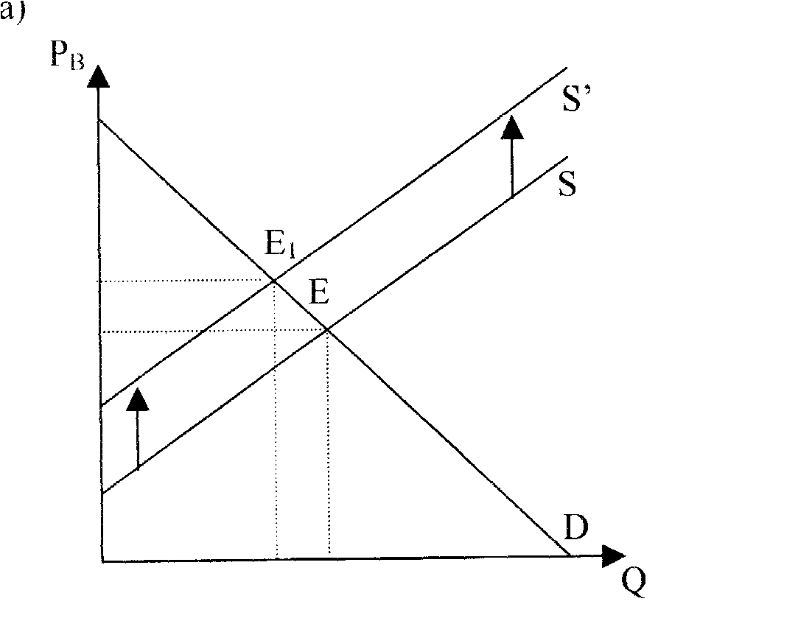
b) Przed: Q=P–2 i Q=-P+12, to Q=5, P=7. Po: Q=P–4 i Q=-P+12, to Q=4, P=8.
c) Wpływy z opodatkowania wynoszą 4 razy 2 gb, czyli 8 gb.

d) (i)
8
7
6
4
2
Q
P_{B}
S
S’
D
0
12
12
E₁
E
A
4 5

Rysunek pokazuje sytuację na rynku kawioru po wprowadzeniu podatku od sprze-daży. Początkowo nadwyżka konsumenta była równa polu trójkąta o wierzchoł-kach (0,7), (0,12), E i wynosiła 12,5. Następnie zmalała ona do 8, czyli o 4,5 (pole trójkąta o wiechchołkach: (0,8), (0,12), E₁.
(ii)
Początkowo nadwyżka producenta była równa polu trójkąta o wierzchołkach (0,2), (0,7), E i wynosiła 12,5. Następnie także ona zmalała do 8 (o 4,5) (pole trój-kąta o wierzchołkach: (0,2), (0,6), A.
(iii)
A zatem nadwyżka całkowita zmalała o 9. Zauważ, że wpływy do budżetu z tego podatku wynoszą tylko 8.
12.
Na rynku chleba, na którym podaż i popyt zachowują się tak samo, jak na rynku kawioru, wprowadzono subsydium. Sprzedawcy dostają od państwa 2 gb od każdego sprzedanego bochenka. a) Pokaż na rysunku wpływ subsy-dium na rynek chleba. b) Ile wyniosą: (i) wielkość obrotów i cena po wpro-wadzeniu subsydium? (ii) koszty subsydiowania chleba? c) O ile zmieniły się nadwyżki: (i) konsumenta, (ii) producenta, (iii) całkowita?
13.
Pokaż na rysunku reakcję popytu na wzrost dochodów dla dobra: a) normal-nego; b) niższego rzędu; c) luksusowego; d) pierwszej potrzeby. Podaj wy-jaśnienia.
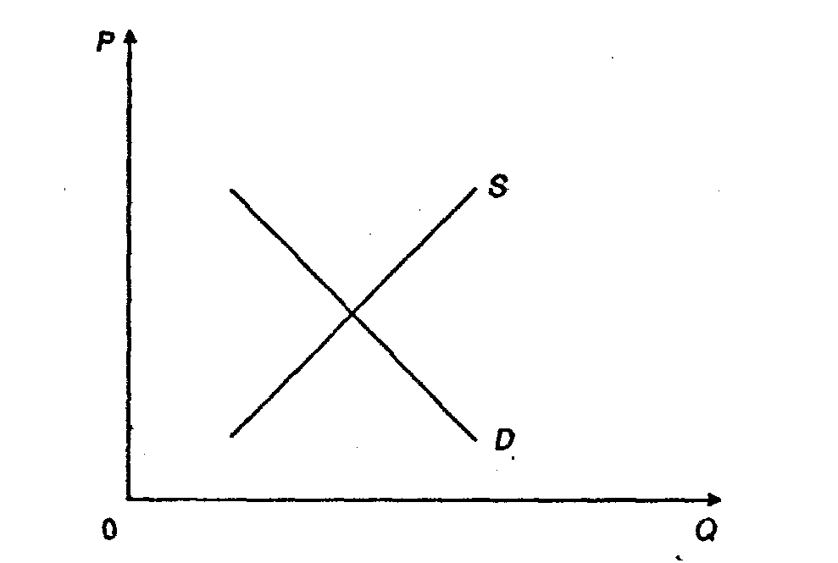
13. a)
Np. D_{c} lub D_{d}. b) D_{b}. c) Raczej D_{c} niż D_{d}; zob. (d). d) D_{d}; zob. (c); dopuszczalny jest także wariant D_{b}.
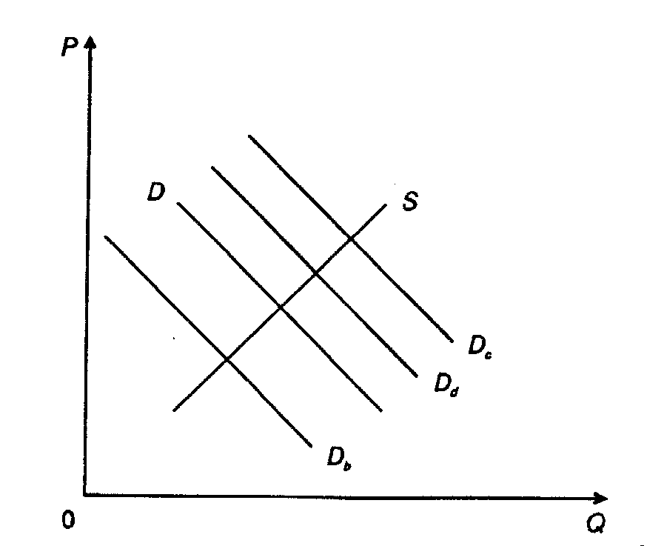
14.
Na rysunku są dwie linie popytu: D₁ i D₂. a) Jak zachowuje się popyt na obu rynkach? b) Ile wynosi elastyczność cenowa popytu na obu rynkach? c) Wskaż przykłady takich rynków. d) Przyjmijmy teraz, że chodzi o dwie linie podaży: S₁ i S₂. Odpowiedz na pytania (a), (b), (c), zamieniając „popyt” na „podaż”.
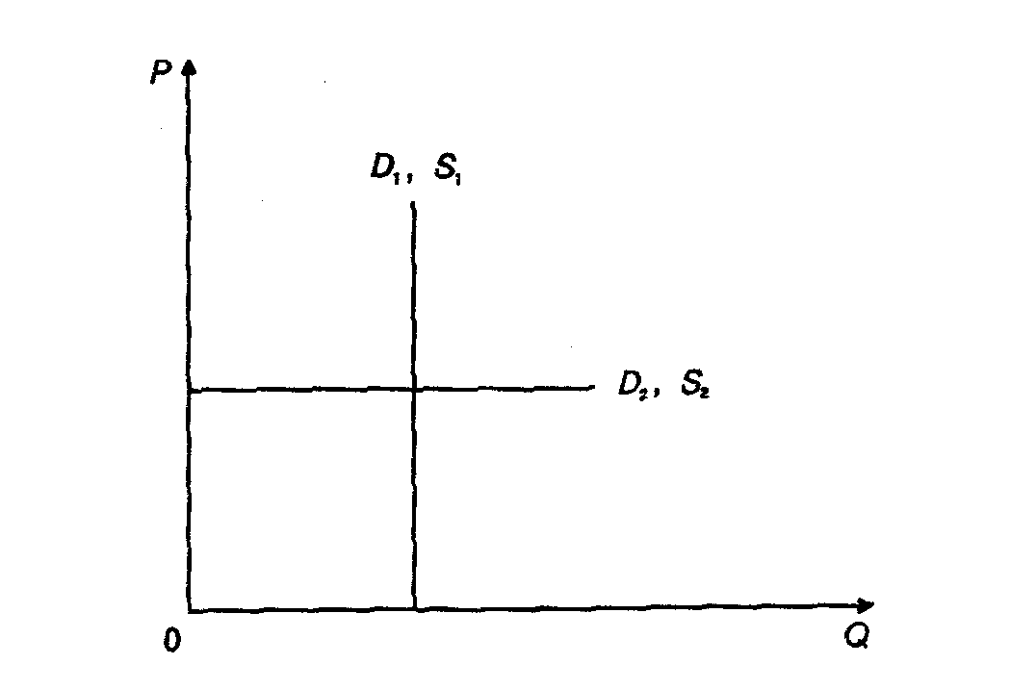
15.
Oto rynek motorynek; linie popytu dwóch grup nabywców, D₁ i D₂, są równoległe. Wskaż na ry-sunku (wykorzystaj już istniejące oznaczenia): a) Dwa punkty, w których:(i) wielkość zapotrze-bowania jest taka sama; (ii) poziom ceny jest ta-ki sam. b) Punkt na linii popytu D₂, w którym popyt jest mniej elastyczny niż w punkcie C. c) Punkt na linii popytu D₂, w którym popyt jest mniej elastyczny niż w punkcie B na linii popytu D₁. d) Punkt na linii popytu D₂, w którym popyt jest bardziej elastyczny niż w punkcie A.
Q
P
D₁
D₂
A
B
C

15.
Q
D₁
D₂
A
B
C
G

H

P

a)
(i) A, B.
(ii) B, C.
b) G.
c) C.
d) H.
16.
W Hipotecji panuje nierównowaga na rynku chleba! Obywatele burzą się, rządzącej partii grozi przegrana w wyborach... Cena chleba wynosi 5, zapo-trzebowanie równa się 120, a oferta - 100. Wiadomo, że linie popytu na chleb i podaży chleba są liniami prostymi, współczynniki elastyczności popytu i po-daży równają się – odpowiednio: E_{PD} = -1,0 i E_{PS} = 0,8. O ile należy zmienić cenę, aby przywrócić równowagę?

Test
Plusami i minusami oznacz prawdziwe i fałszywe warianty odpowiedzi.
1.
Linia popytu rynkowego na dobro normalne przesuwa się w lewo pod wpływem:
A. Spadku dochodu.
B. Wzrostu ceny dobra substytucyjnego.
C. Spadku ceny dobra komplementarnego.
D. Pogłoski o szkodliwości konsumpcji dobra, o które chodzi.
2.
Przyczyną negatywnego szoku podażowego na rynku motorynek okaże się za-pewne:
A. Wynalazek zmniejszający zużycie elektryczności przy produkcji motorynek.
B. Wzrost ceny energii.
C. Rozprzestrzenienie się mody na jazdę motorynką.
D. Wzrost ceny rowerów.
3.
Coca cola i soki owocowe są substytutami. Załóżmy, że cena soków wzrasta. In-ne wielkości pozostają stałe.
A. Zapotrzebowanie na colę nie zmienia się.
B. Wydatki na colę zmniejszają się.
C. Wydatki na colę zwiększają się.
D. Ani wydatki na colę ani wydatki na soki się nie zmieniają.
4.
Na pewnym rynku doszło jednocześnie do zwiększenia się popytu i podaży. W efekcie mogło się zdarzyć, że:
A. Ilość sprzedanego produktu zwiększyła się, a cena wzrosła.
B. Ilość sprzedanego produktu zmniejszyła się, a cena wzrosła.
C. Ilość sprzedanego produktu zwiększyła się, a cena się obniżyła.
D. Ilość sprzedanego produktu i cena nie zmieniły się.
5.
Na konkurencyjnym rynku po wprowadzeniu podatku od sprzedaży zwykle:
A. Ubytek nadwyżki całkowitej okazuje się większy od wpływów do budżetu.
B. Sprzedawcy przerzucają cały podatek na nabywców.
C. Cena płacona przez nabywców rośnie bardziej niż spada cena otrzymywana przez sprzedawców.
D. Wzrost efektywności okazuje się nagrodą za dbałość o sprawiedliwość.
6.
W przypadku linii popytu, która jest prostą, elastyczność cenowa popytu (prosta):
A. Maleje w miarę wzrostu ceny.
B. Rośnie w miarę spadku ceny.
C. Jest równa –1 dla ceny równej –a/2b.
D. Zależy od poziomu i kierunku zmiany ceny.
7.
Popyt jest elastyczny tylko wtedy, kiedy obniżka ceny powoduje taki przyrost za-potrzebowania, że:
A. Całkowite wydatki na dobro zmniejszają się.
B. Całkowite wydatki na dobro się nie zmieniają.
C. Całkowite wydatki na dobro zwiększają się szybciej niż maleje cena.
D. Całkowite wydatki na dobro zwiększają się wolniej niż maleje cena.
8.
Linie popytu i podaży są prostymi. Współczynniki cenowej elastyczności popytu i podaży wynoszą odpowiednio: E_{PD} = -2,0 i E_{PS} = 1,0. Zapotrzebowanie i oferta są równe, odpowiednio, 80 i 90. By przywrócić równowagę, należy obniżyć cenę o:
A. 2%; B. 2,5%; C. 3%; D. 3,(3)%.

